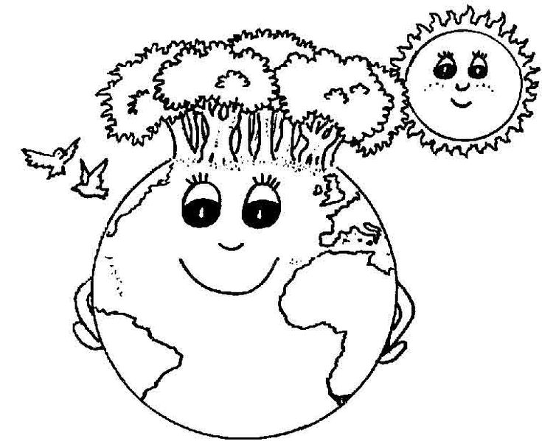
Aprendo 4
Cuidamos nuestro planeta

1.- ¿Qué acciones le hacen daño a nuestro planeta? Dibújalas

2.- Observa el siguiente video:
https://www.youtube.com/watch?v=YgES1DyjeGs ¡Niños aprenden a reciclar: Plástico, Vidrio, Papel y ¡Más! - Kids Academy
3.- ¿Qué me enseña el video? Dibújalo y explica

4.- ¿Qué elementos podemos reciclar en el contenedor de nuestro colegio? Dibújalas

¿Qué aprendí?

